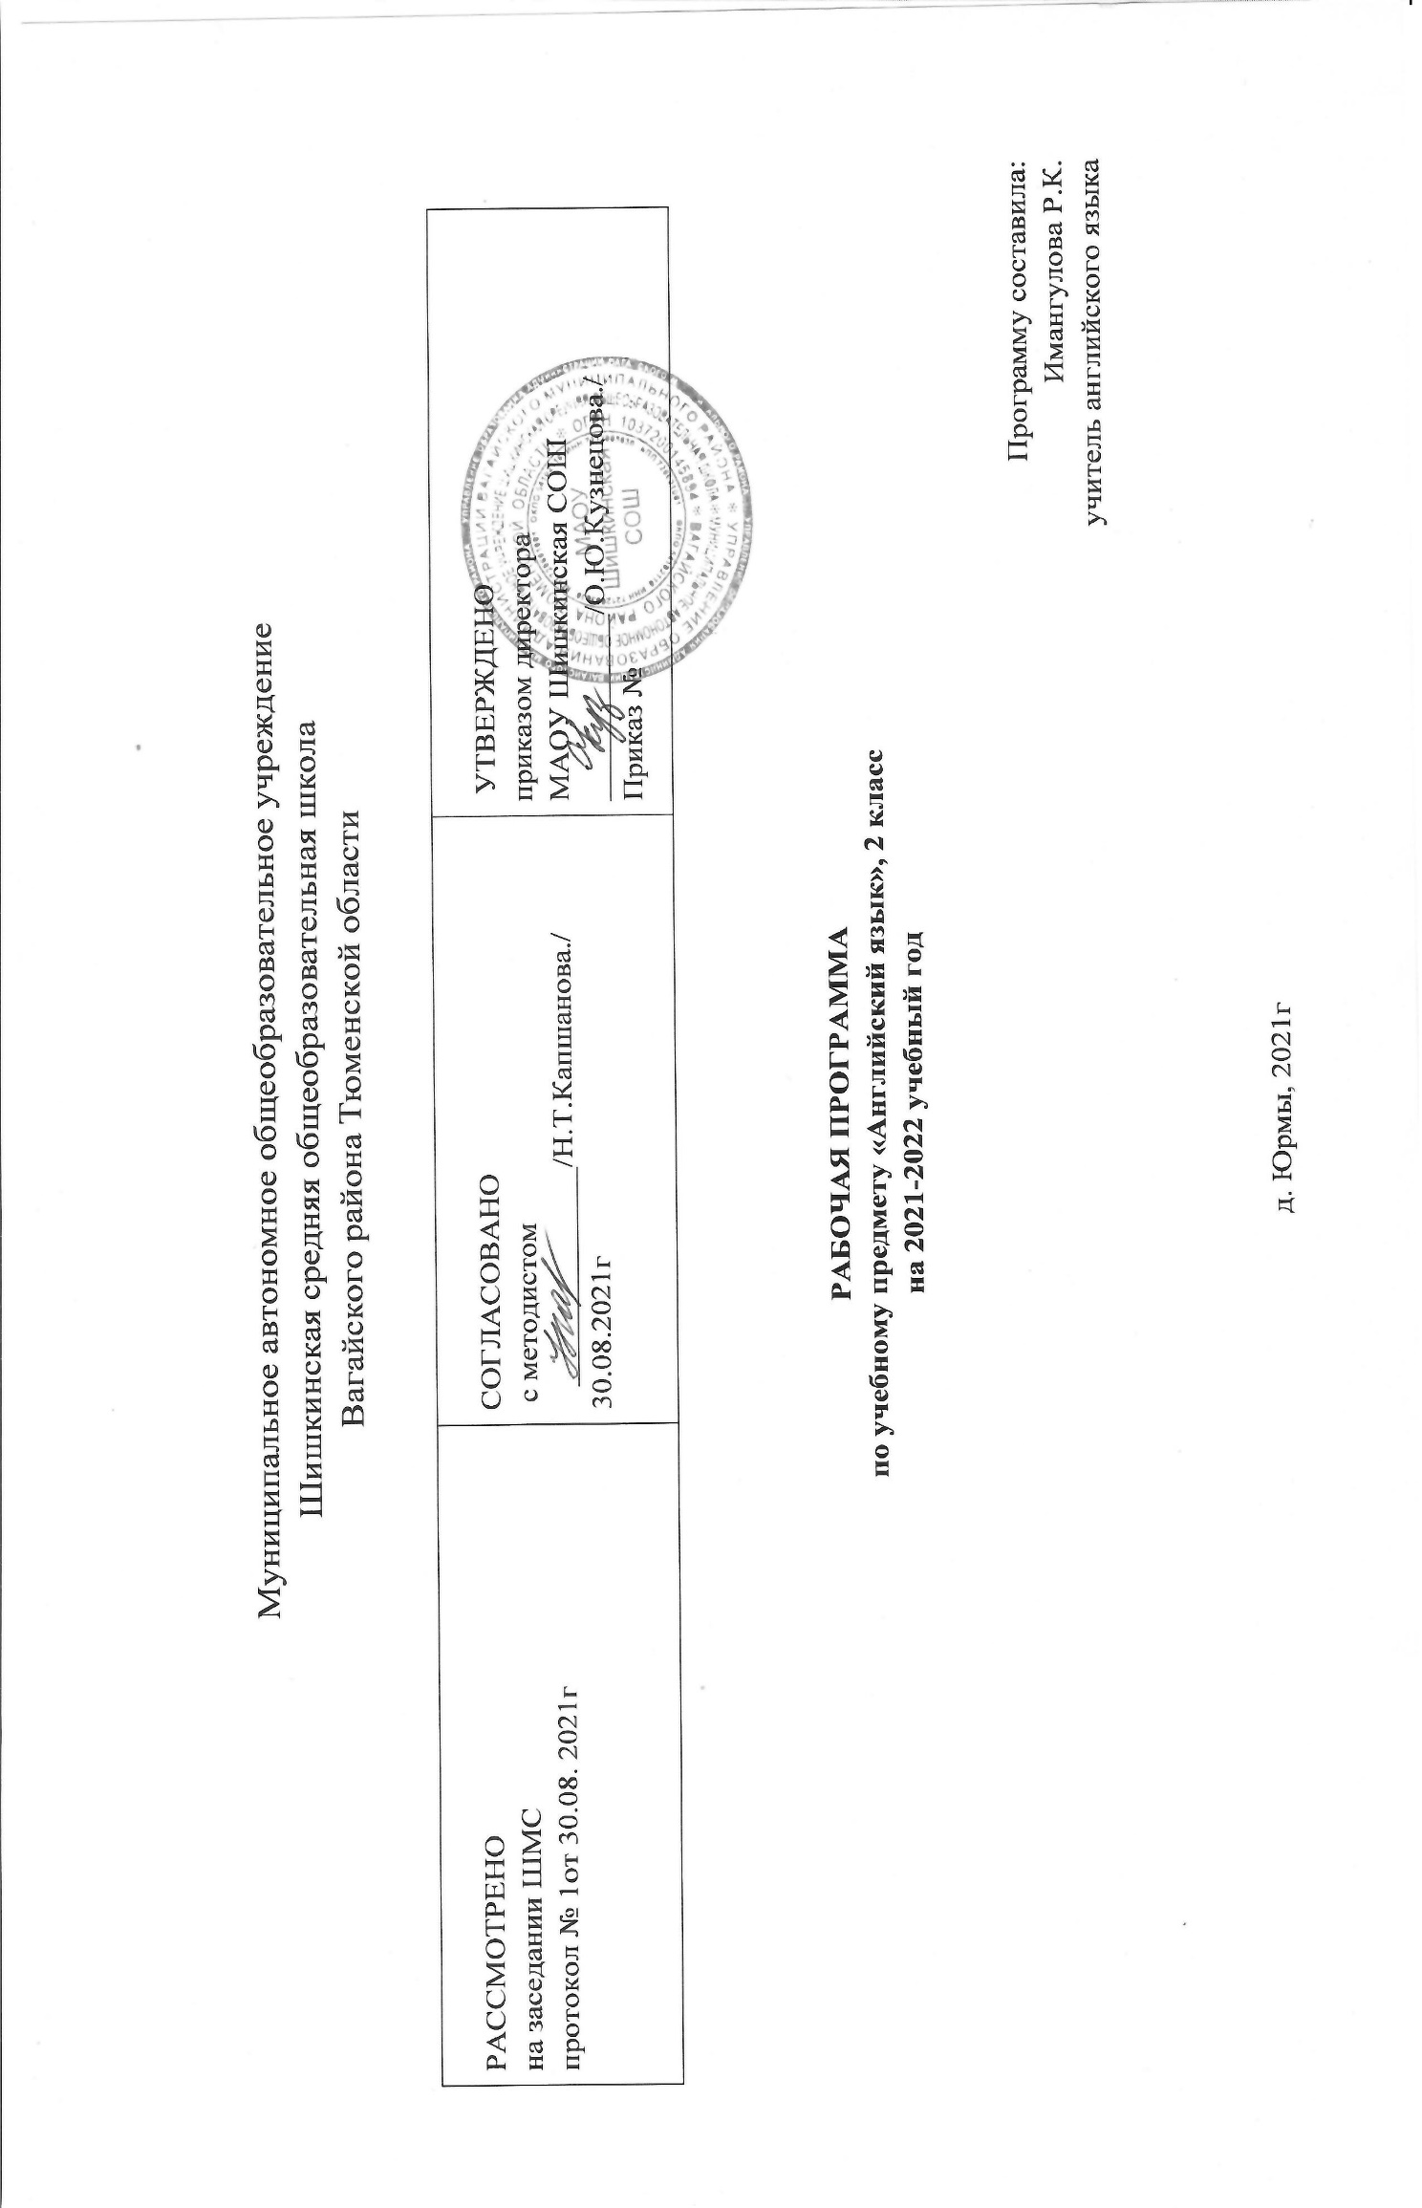
Личностные, метапредметные и предметные результаты освоения конкретного учебного предмета, курса

Личностными результатами изучения курса «Английский в фокусе» являются следующие умения:
- Принятие и освоение социальной роли обучающегося, развитие учебной деятельности и формирование личностного смысла учения.
- Формирование первоначального опыта участия в учебной деятельности по овладению английским языком и осознание её значимости для личности учащегося.
- Формирование любознательности, активности и заинтересованности в приобретении новых знаний.
- Формирование навыков самоанализа и самоконтроля.
- Формирование целостного, социально ориентированного взгляда на мир в его органичном единстве и разнообразии природы, народов, культур и религий;
- Формирование уважительного отношения к иному мнению, истории и культуре других народов;
- Формирование начальных навыков адаптации в динамично изменяющемся и развивающемся мире;
- Формирование мотивов учебной деятельности и формирование личностного смысла учения;
- Развитие самостоятельности и личной ответственности за свои поступки, в том числе в информационной деятельности, на основе представлений о нравственных нормах, социальной справедливости и свободе;
- Формирование эстетических потребностей, ценностей и чувств;
- Формирование этических чувств, доброжелательности и эмоционально-нравственной отзывчивости, понимания и сопереживания чувствам других людей;
- Развитие навыков сотрудничества со взрослыми и сверстниками в разных социальных ситуациях, умения не создавать конфликтов и находить выходы из спорных ситуаций;
- Формирование установки на безопасный, здоровый образ жизни, наличие мотивации к творческому труду, работе на результат, бережному отношению к материальным и духовным ценностям.
Средством достижения этих результатов служат тексты учебника.

Метапредметными результатами изучения курса «Английский в фокусе» является формирование универсальных учебных действий (УУД).
Метапредметные результаты в данном курсе достигаются главным образом благодаря развивающему аспекту иноязычного образования.
У младших школьников будут развиты:
Коммуникативные:
- вести элементарный этикетный диалог.
- адекватно произносить и различать на слух звуки английского языка, соблюдать правильное ударение в словах и фразах.
- осуществлять самоконтроль, коррекцию, оценивать свой результат.

Регулятивные:
- принимать и сохранять цели и задачи учебной деятельности, находить средства её осуществления.
- самостоятельно адекватно оценивать правильность выполнения действия и вносить необходимые коррективы.
- планировать, контролировать и оценивать учебные действия в соответствии с поставленной задачей и условиями её реализации

Познавательные:
- осознанно строить речевые высказывания в соответствии с задачами коммуникации.
- пользоваться наглядными средствами предъявления материала.
- выполнять логические действия сравнения и анализа
- овладеть начальными формами познавательной и личностной рефлексии
Средством формирования коммуникативных УУД служат проблемно-диалогическая технология и организация работы в парах и малых группах.

В процессе освоения основной образовательной программы курса «Английский в фокусе» будут достигнуты определённые предметные результаты.
Предметным результатом изучения курса является сформированность следующих умений:
- владеть начальными представлениями о нормах английского языка (фонетических, лексических, грамматических)
- уметь (в объеме содержания курса) находить и сравнивать такие языковые единицы, как звук, буква, слово.
Речевая компетенция в следующих видах речевой деятельности:
Аудирование.
понимать на слух:
– речь учителя во время ведения урока;
– связные высказывания учителя, построенные на знакомом материале и/или содержащие некоторые незнакомые слова;
– выказывания одноклассников;
– небольшие тексты и сообщения, построенные на изученном речевом материале, как при непосредственном общении, так и при восприятии аудиозаписи;
Говорение:
- вести и поддерживать элементарный диалог: этикетный, диалог-расспрос, диалог-побуждение, диалог – обмен мнениями;
- кратко описывать и характеризовать предмет, картинку, персонаж;
- рассказывать о себе, своей семье, друге, школе, родном крае, стране и
- т. п. (в пределах тематики начальной школы).
Чтение:

- читать вслух небольшие тексты, построенные на изученном языковом материале, соблюдая правила чтения и нужную информацию;
- читать про себя и понимать основное содержание текстов, включающих в себя как изученный языковой материал, так и отдельные новые слова; находить в тексте нужную информацию.
Письменная речь:
- владеть техникой письма,
- писать с опорой на образец поздравления с днем рождения и короткое письмо-приглашение.
Языковая компетенция (владение языковыми средствами):
- адекватно произносить и различать на слух все звуки английского языка, соблюдать правильное ударение в словах и фразах;
- соблюдать особенности интонации основных типов предложений;
- применять основные правила чтения и орфографии, изученные в данном курсе,
- распознавать и употреблять в речи изученные в данном курсе лексические единицы (слова, словосочетания, оценочная лексика, речевые клише) и грамматические явления.
Социокультурная осведомленность:
- знать некоторые названия стран изучаемого языка ,отдельные литературные персонажи известных детских произведений, сюжеты некоторых популярных сказок, написанных на английском языке, небольшие произведения детского фольклора.
Содержание учебного предмета, курса

Вводное занятие «Знакомство с английскими звуками!»
Учащиеся узнают первые фразы на английском языке: как представиться, как поздороваться и попрощаться, Знакомятся с английскими звуками и алфавитом.
Вводный модуль «Моя семья!»
Учащиеся встречаются с героями учебника и усваивают элементарные слова и структуры по данной теме.
Модуль 1 «Мой дом!»
Научить называть и описывать предметы мебели и части дома.
Модуль 2 «Мой день рождения!»
Научить говорить о возрасте, дне рождения и еде.
Модуль 3 «Мои животные!»
Научить называть животных, говорить о том, что они умеют/не умеют делать.
Модуль 4 «Мои игрушки!»
Научить называть игрушки, говорить где они находятся, описывать внешность.
Модуль 5 «Мои каникулы!»
Научить говорить о погоде, одежде, каникулах и временах года.
В каждом модуле есть следующие разделы:
Portfolio предлагает небольшое письменное задание, в котором учащиеся пишут о себе с помощью текста-опоры.
Spotlight on the UK знакомит учащихся с культурой Великобритании. Этот раздел представлен небольшими текстами о некоторых сторонах жизни этой страны.
Сказка «Городской и сельский мышонок» знакомит учащихся с английским фольклором.
Каждый модуль заканчивается разделом Now I know, в котором учащиеся имеют возможность проверить6 насколько успешно они усвоили изученный материал, а учитель определяет, что нужно повторить еще раз и проработать.
Все диалоги, песни, рифмовки, сказка записаны на дисках.

Тематическое планирование с указанием количества часов, отводимых на освоение каждой темы

№ | Наименование разделов и тем | Количество часов
 | Знакомство с английскими буквами и звуками | 6
1 | Алфавит. Буквы а-h | 1
2 | Алфавит. Буквы i-q | 1
3 | Алфавит. Буквы r-z | 1
4 | Буквосочетания ch,sh | 1
5 | Буквосочетания th,ph | 1
6 | Заглавные буквы алфавита | 1
 | Вводный модуль. Здравствуйте! Моя семья! | 3
7 | Фразы приветствия | 1
8 | Фразы прощания. | 1
9 | Моя семья | 1
 | Мой дом! | 12
10 | Мой дом | 1
11 | Мой дом | 1
12 | Где Чаклз? | 1
13 | Где Чаклз? | 1
14 | В ванной | 1
15 | В ванной | 1
16 | Портфолио. Забавное в школе. | 1
17 | Сады Великобритании и России | 1
18 | Чтение сказки | 1
19 | Теперь я знаю. Настольная игра | 1
20 | Я люблю английский. | 1
21 | Контрольная работа №1 | 1
 | Мой день рождения! | 12
22 | Мой день рождения! | 1
23 | Мой день рождения! | 1
24 | Вкусный шоколад! | 1
25 | Вкусный шоколад! | 1
26 | Моя любимая еда! | 1
27 | Моя любимая еда! | 1
28 | Портфолио. Любимое блюдо | 1
29 | Забавное в школе. | 1
30 | Забавное в школе. | 1
31 | Контрольная работа №2 | 1
32 | Чтение сказки | 1
33 | Типичная русская еда. | 1
 | Мир животных | 11
34 | Мои животные! | 1
35 | Мои животные! | 1
36 | Я умею прыгать! | 1
37 | Я умею прыгать! | 1
38 | В цирке! | 1
39 | В цирке! | 1
40 | Портфолио. Чудные животные | 1
41 | Забавное в школе. | 1
42 | Чтение сказки | 1
43 | Животные в России | 1
44 | Контрольная работа №3 | 1
 | Мои любимые игрушки. | 11
45 | Мои игрушки! | 1
46 | Мои игрушки! | 1
47 | У нее голубые глаза! | 1
48 | У нее голубые глаза! | 1
49 | Забавный Тедди! | 1
50 | Забавный Тедди! | 1
51 | Портфолио. Магазин плюшевых игрушек. | 1
52 | Забавнеое в школе | 1
53 | Чтение сказки | 1
54 | Старые русские игрушки
55 | Контрольная работа №4
 | Мои каникулы! | 13
56 | Мои каникулы! | 1
57 | Мои каникулы! | 1
58 | Ветренно! | 1
59 | Ветренно! | 1
60 | Волшебный остров! | 1
61 | Волшебный остров! | 1
62 | Портфолио. Красивый пляж. | 1
63 | Забавное в школе | 1
64 | Чтение сказки | 1
65 | Каникулы в России | 1
66 | Контрольная работа №5 | 1
67 | Повторение пройденного материала | 1
68 | Повторение пройденного материала | 1

